情報Ⅰ No.17

プログラミング③

年 | ２ | 組 |  | 番 |  | 名前
2024©Assumption-Kokusai

第３章 コンピュータとプログラミング 第２節アルゴリズムとプログラミング
６．７．８．アプリケーションの開発①②③【教科書P140－145】
☞LEGOマインドストームをプログラミングで動かしてみよう。
TRY１ ターゲットの場所でぴったり止まるプログラムを作ろう（基本操作）
◇手順 ２枚目のスライドのプログラムを入力し、数値を変えて調整しよう
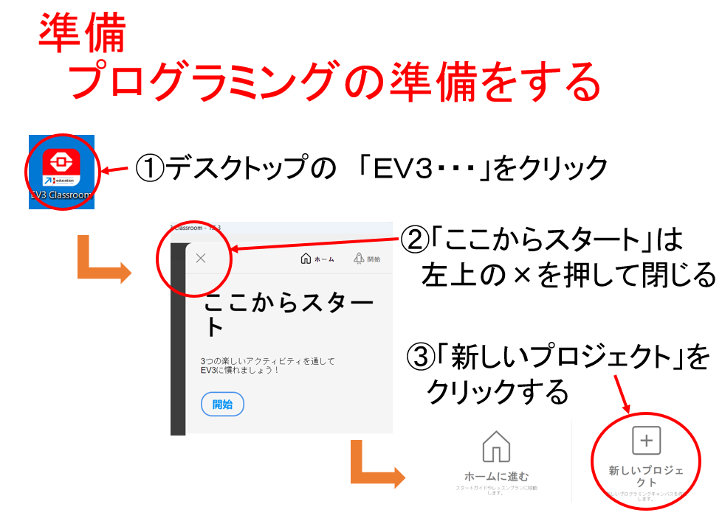 | 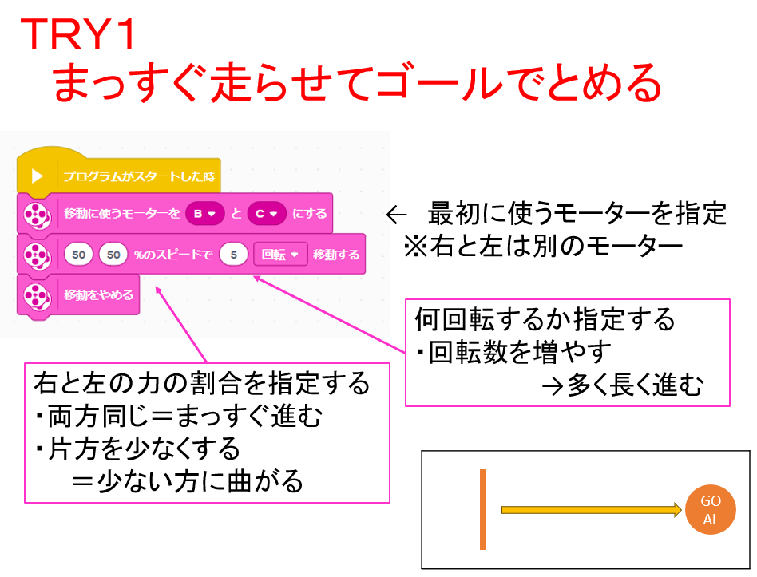
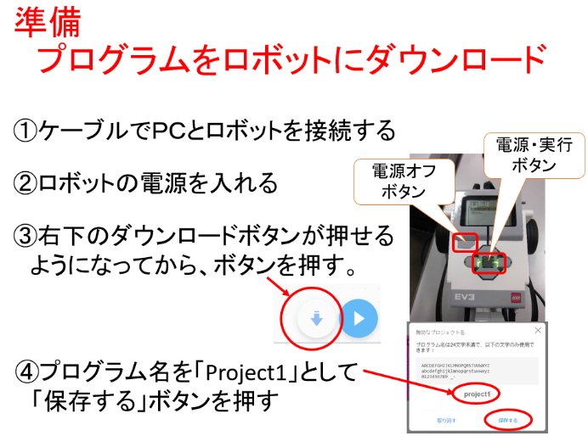 | 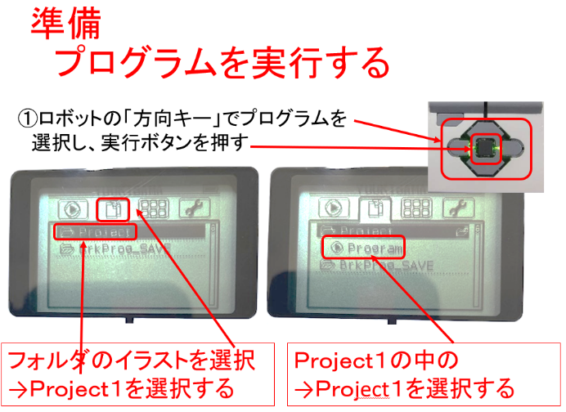
◇ワークシート① ※一人一回は必ずプログラミングを入力しよう（内容は相談してよい）
 | 担当  （名前） | プログラミング  （例）パワー50% 回転10回 | 結果と改善  （例）50cm手前で止まる→数を増やす
1回
2回
3回
4回
5回

6回

TRY２ 障害物をよけて、ゴールの場所でぴったり止まるプログラムを作ろう
◇手順
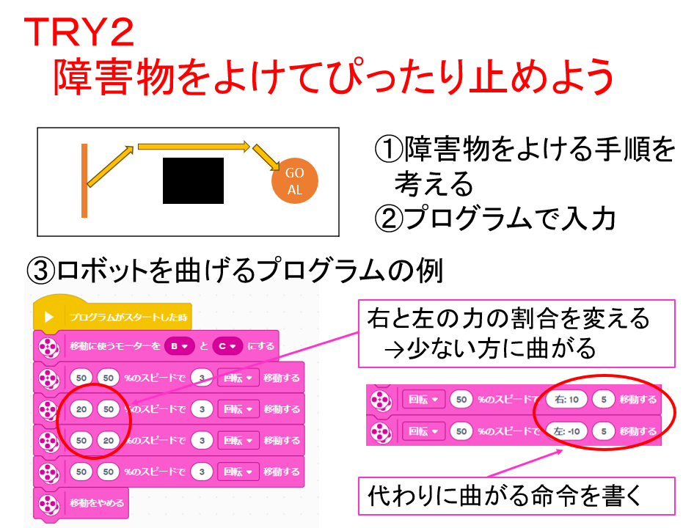 | 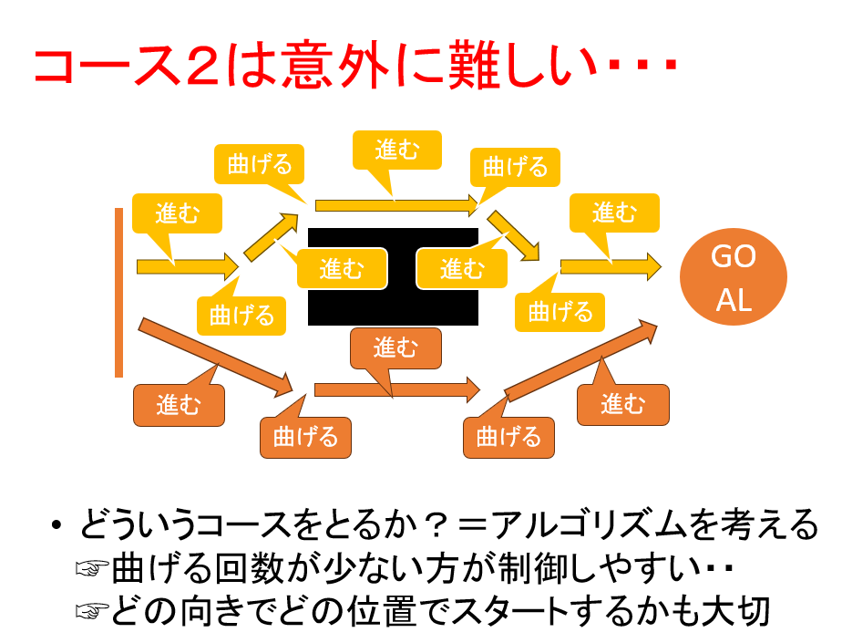
◇ワークシート① ※一人一回は必ずプログラミングを入力しよう（内容は相談してよい）
 | 担当  （名前） | プログラミング  （例）前進10回→左20で5回  →右20で5回→直進10回 | 結果と改善  （例）曲がりすぎ＋距離が1m不足  →右を減らし、直進を増やす
1回
2回
3回
4回
5回

6回

TRY３ センサーと条件分岐を使ったプログラムを作ろう
◇手順
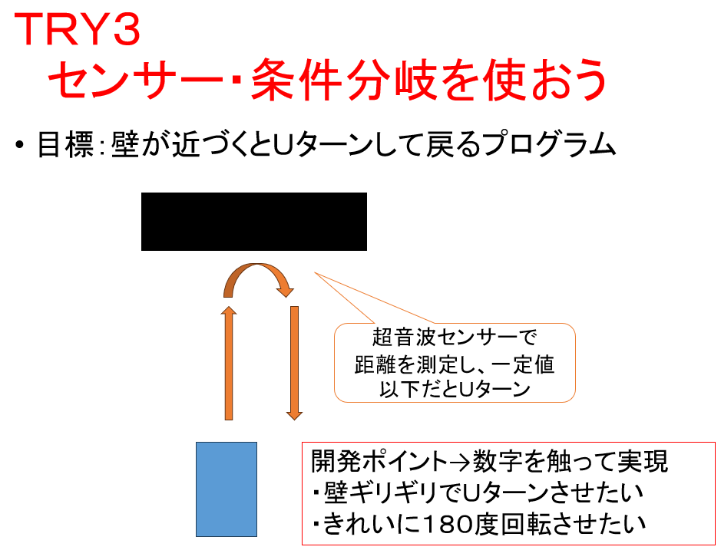 | 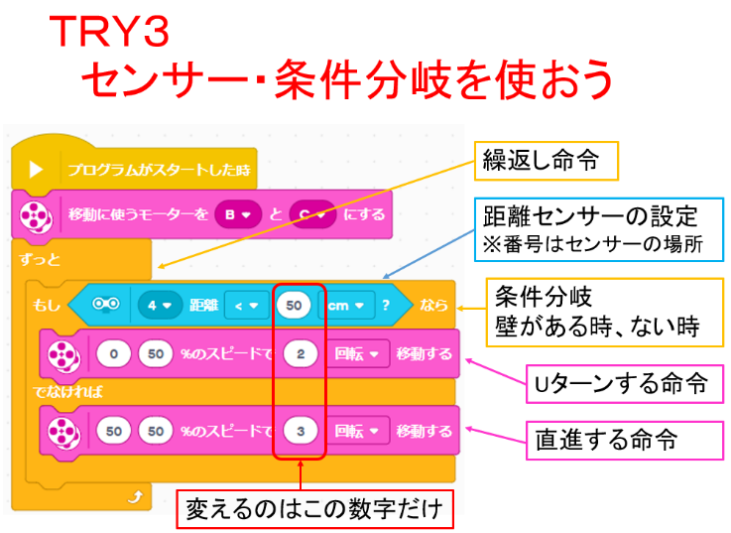
◇ワークシート① ※一人一回は必ずプログラミングを入力しよう（内容は相談してよい）
 | 担当  （名前） | プログラミング  （例）センサーの距離を15cm  Uターンを0.50で3回 | 結果と改善  （例）壁にぶつかった→直進を短く  Uターンは回りすぎ→数を少なく
1回
2回
3回
4回
5回

6回

【振り返り】No.17の授業で学んだこと、思ったこと、考えたことを箇条書きで3つ書きましょう。

